哈尔滨工业大学计算机科学与技术学院
实验报告

课程名称： 机器学习
课程类型： 选修
实验题目： 实现k-means聚类方法和混合高斯模型

学号：1190200208
姓名：李旻翀

一、实验目的
实现一个k-means算法和混合高斯模型，并用EM算法估计模型中的参数。
- 实验要求及实验环境
- 实验要求
用高斯分布产生k个高斯分布的数据（不同均值和方差）（其中参数自己设定）。
- 用k-means聚类，测试效果；
- 用混合高斯模型和你实现的EM算法估计参数，看看每次迭代后似然值变化情况，考察EM算法是否可以获得正确的结果（与你设定的结果比较）。

应用：可以UCI上找一个简单问题数据，用你实现的GMM进行聚类。
- 实验环境
VS code 2021 + Python + numpy + matplotlib
三、设计思想（本程序中的用到的主要算法及数据结构）
1.EM算法原理
本次实验中设计的两个算法K-means算法和GMM算法在本质上都是EM算法的具体应用，在EM算法的基础上加上了一些比较强的假设。因此，下面首先介绍EM算法的思想。
EM算法是一种迭代算法，1977 年由 Dempster 等人总结提出，用于含有隐变量（Hidden variable）的概率模型参数的最大似然估计。
在EM算法中，每次迭代包含两个步骤：
- E-step：求期望，调整分布
- M-step：根据调整的分布，求使得目标函数最大化的参数，从而更新了参数
接着参数的更新又可以调整分布，不断循环，直到参数的变化收敛，这一过程目标函数是向更优的方向趋近的，但是在某些情况下会陷入局部最优而非全局最优的问题。
算法的流程图示意如下：
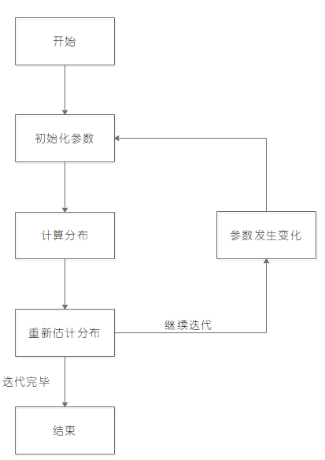
2.K-means算法
K-means算法采取迭代优化的方法进行近似求解，其具体步骤如下^{[1]}：
- 初始化k个聚类中心（k为人为设定的常数）
- 遍历所有样本，根据样本到k个聚类中心的距离度量，判断该样本的标签（类别）。样本距离哪个类的聚类中心最近， 则将该样本划归到哪个聚类中心。
- 根据划分结果重新计算每个类内真实的聚类中心，如果k个新算出聚类中心与前一次聚类中心的距离小于误差值，则停止迭代；否则，将此步中算出的聚类中心作为新的假设聚类中心，回到1)继续迭代求解。（即循环直到聚类中心收敛）
K-means算法的核心代码如下：
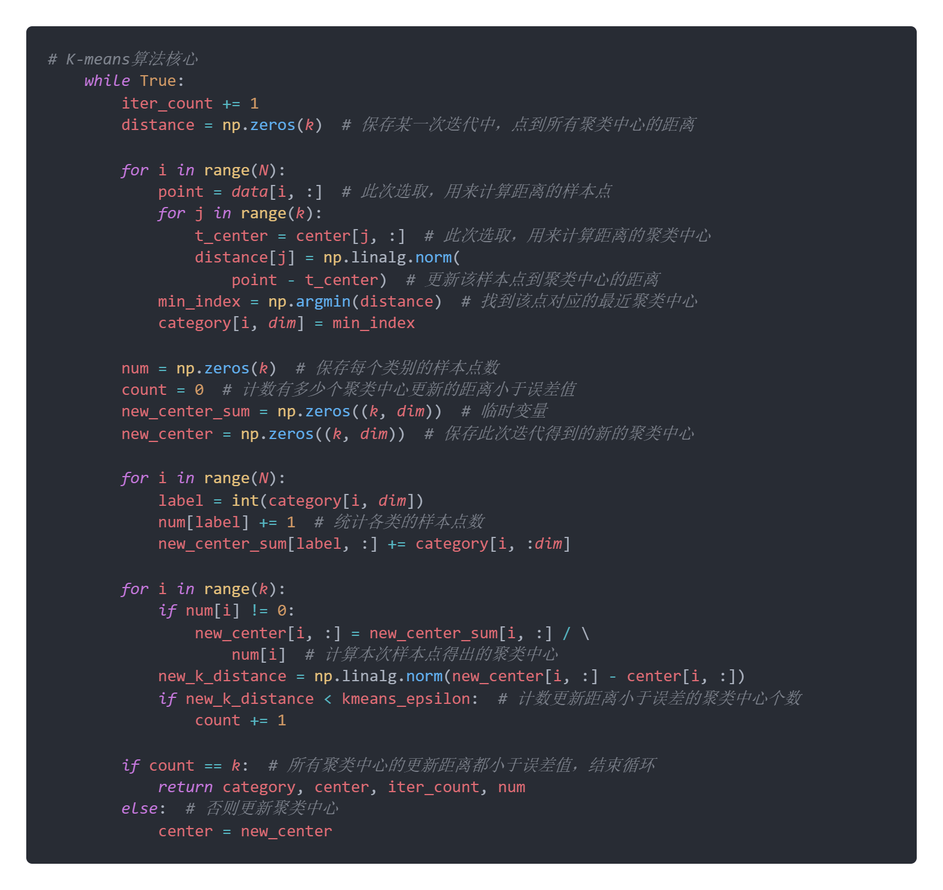
3.GMM(Gaussian Mixture Model)
混合模型(Mixture Model)是一个可以用来表示在总体分布（distribution）中含有 K 个子分布的概率模型，换句话说，混合模型表示了观测数据在总体中的概率分布，它是一个由 K 个子分布组成的混合分布。混合模型不要求观测数据提供关于子分布的信息，来计算观测数据在总体分布中的概率。
高斯混合模型可以看作是由 K 个单高斯模型组合而成的模型，这 K 个子模型是混合模型的隐变量（Hidden variable）。一般来说，一个混合模型可以使用任何概率分布，这里使用高斯混合模型是因为高斯分布具备很好的数学性质以及良好的计算性能。如下图，表示有3个子高斯分布所组成的混合分布^{[2]}。
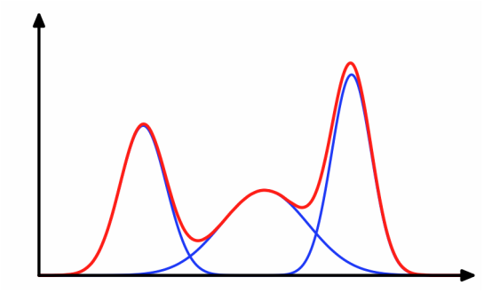
多元高斯分布生成的维随机变量的密度函数为：
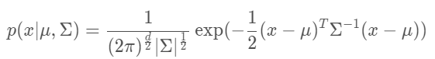
其中为维均值向量，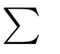为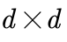维协方差矩阵，
定义如下信息：
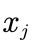代表第个观测数据，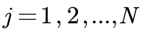
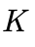是混合模型中子高斯模型的数量，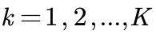
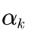是观测数据属于第个子模型的概率，有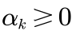，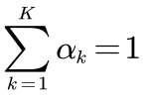
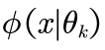是第个子模型的高斯分布密度函数，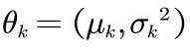
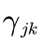表示第个观测数据属于第个子模型的概率
高斯混合模型的概率分布为：
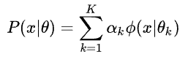
对于这个模型而言，参数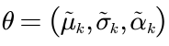，也就是每个子模型的期望、方差（或协方差）、在混合模型中发生的概率。
GMM算法的具体过程如下^{[3]}：
- 初始化参数
- E-step：依据当前参数，计算每个数据来自子模型的可能性
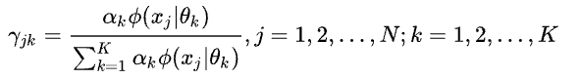
- M-step：计算新一轮迭代的模型参数
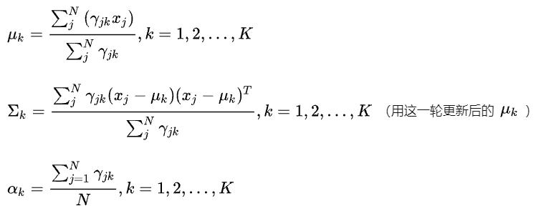
- 重复计算 E-step 和 M-step 直至收敛 （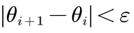, 是一个很小的正数，表示经过一次迭代之后参数变化非常小）
GMM算法的核心代码如下：
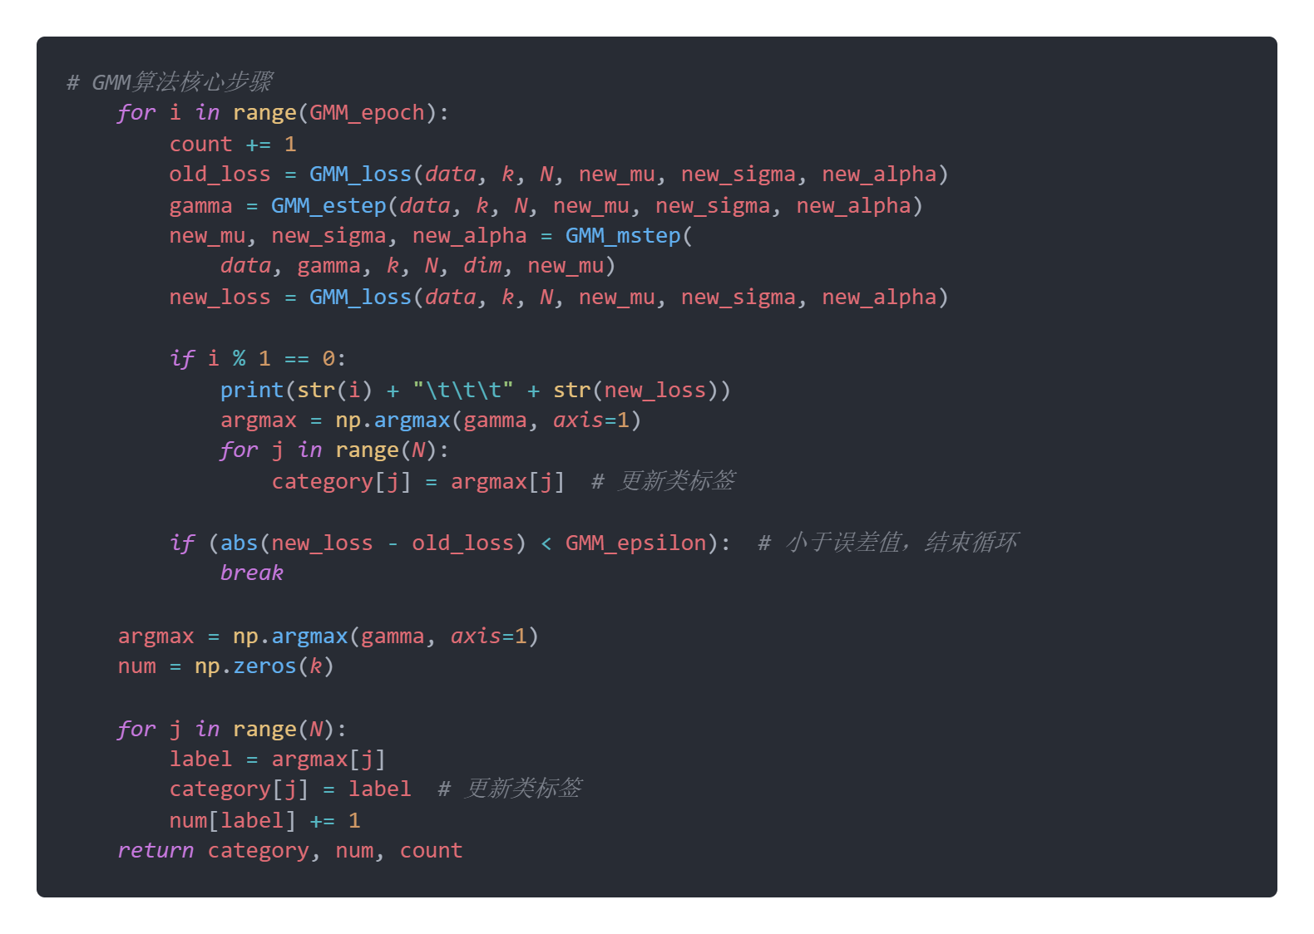
4.自行生成数据
在设计的实验中，需要用到多种聚类分布对算法实现进行测试，若每次都逐个修改聚类数，方差，均值等数据则非常麻烦，因此，直接将具体数据封装到config中。如图所示，在config中封装了两个不同的聚类配置：
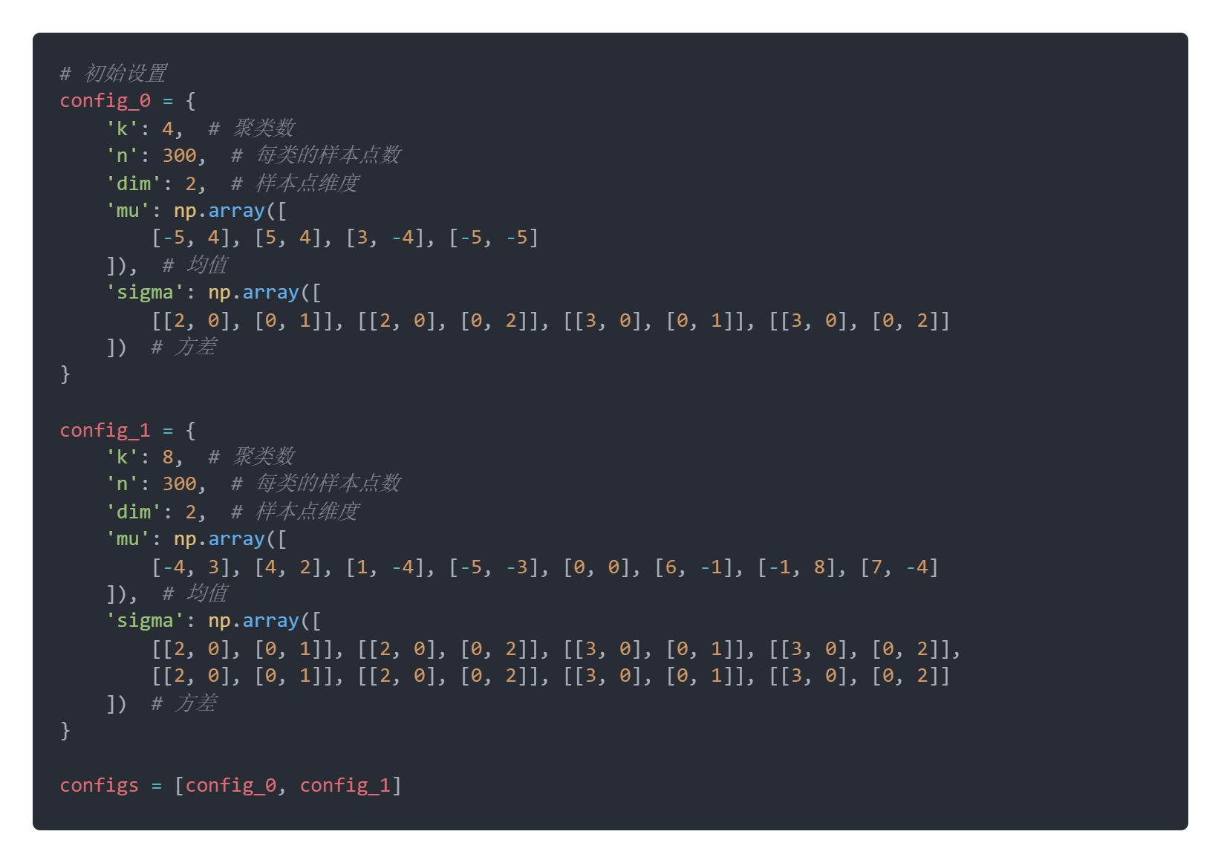
需要调用时，代码则变得十分简洁清晰：
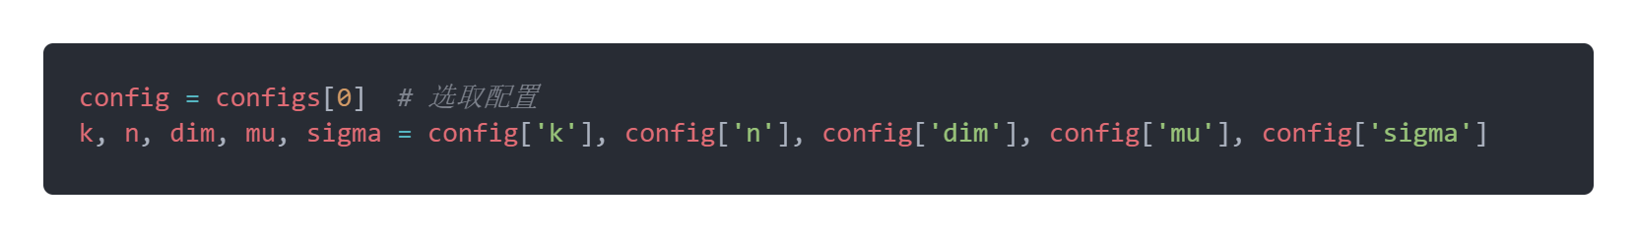
5.计算准确率
考虑到经过算法更新后的label与初始生成时的label数值可能有所不同（例如，data中的label是根据0,1,2,3的顺序分配的，而经过算法分出的category的标签可能第一组为0以外的其他数），因此，有必要采取其他方法计算分类准确率。
可以考虑在算法运行时统计出每个类别的样本点数，保存在num列表中，因为初始生成样本点时每组的样本点数量相同，因此我们可以考虑，用每组样本点数量减去均值，求其绝对值之和再除以二，便是分类错误的样本点的数目，由此便能很简单地计算出分类的准确率。
具体代码实现如下：
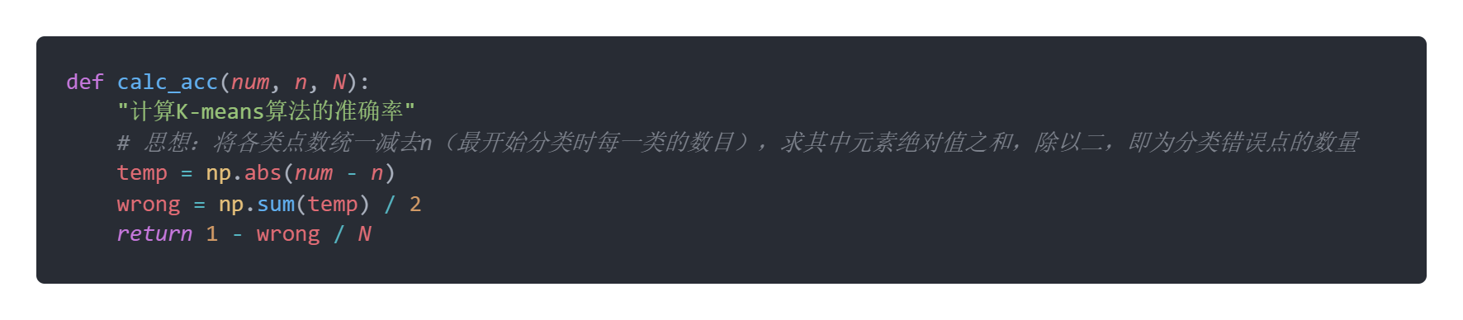

- 实验结果与分析
- K-means算法，自行生成数据
我们设置K-means算法的迭代误差υ为1e-8，观察其在config_0与config_1下的运行效果：
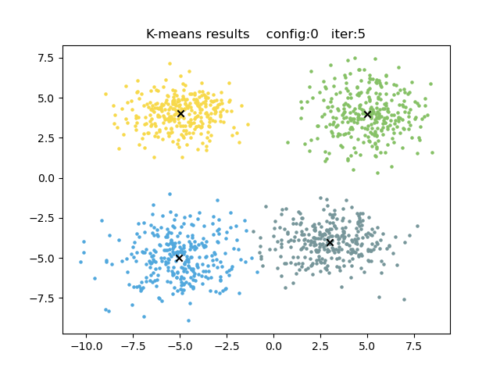
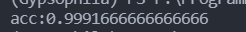
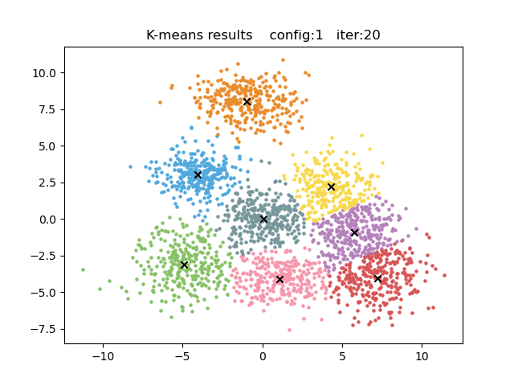
可以看出，在两种配置下，我们的K-means聚类模型都取得了很不错的效果，并且在实际运行时，运行速度很快。
- GMM算法，自行生成数据
设置GMM算法的迭代误差υ为1e-8，最大迭代次数为40，观察其在config_0与config_1下的运行效果：
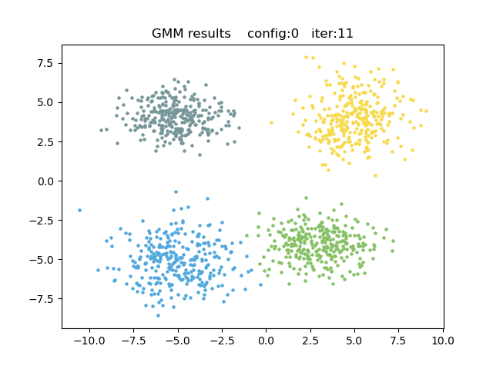
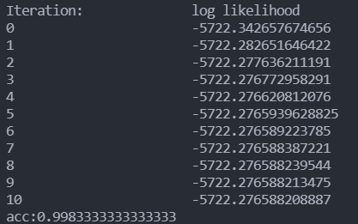
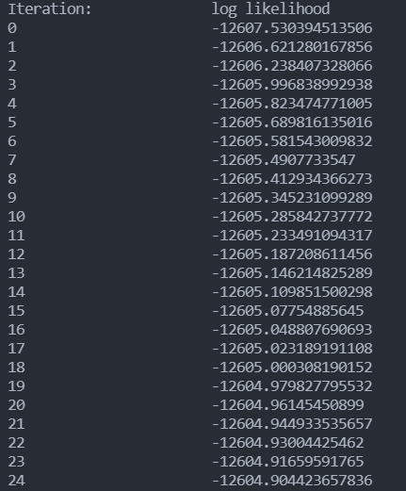
可以看出，在两种配置下，GMM聚类模型同样也能取得很不错的效果。在迭代过程中，GMM的log likelihood始终保持着降低的趋势（可能由于设置的各类均值与方差不好，降低的幅度较小）。GMM算法的不足是在实际运行时，其运行速度比K-means要慢许多。
- 采用UCI数据集
我们选取UCI 的Iris数据集对我们的算法进行测试^{[4]}。从数学角度来讲，Iris数据集包含150个样本数据，每个样本数据由四个维度构成（花萼长度，花萼宽度，花瓣长度，花瓣宽度）。我们需要根据这四个维度的数据，来预测鸢尾花属于(Setosa, Versicolour, Virginica)三类中的哪一类。在样本中，每一类鸢尾花有50个样本。
我们读取Iris数据集并进行测试，测试结果如下：
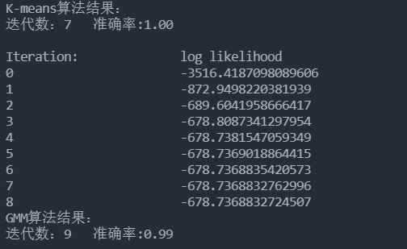
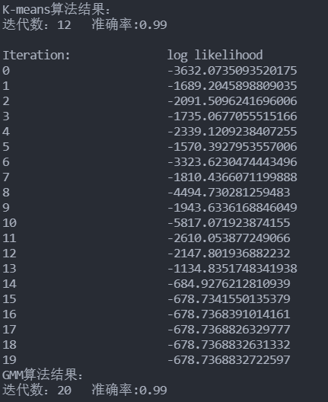
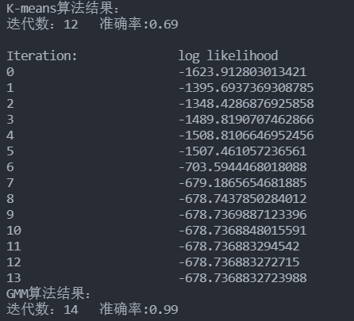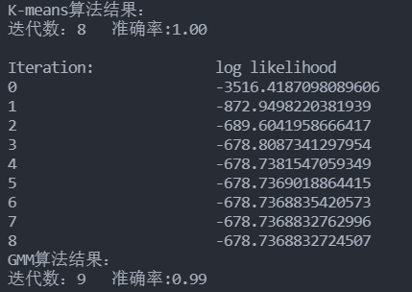
可以注意到，GMM算法的准确率始终稳定在0.99左右，log likelihood也保持着降低的趋势，总体分类效果良好；而四次实验中，K-means算法总体准确率较高，但有一次的准确率低至0.69，这可能是因为K-means算法的聚类结果严重依赖于初始化时的聚类中心，当初始化的聚类中心“不好”的时候，会导致整个的聚类结果表现较差，因此，我们可以多次实验来选择最好的分类效果。

- 结论
- K-means和GMM都是EM算法的体现。两者都遵循EM算法的E步和M步的迭代优化模式。其中，K-means算法的假设更强，相对来说也更好理解，而GMM算法则用混合高斯模型来描述聚类结果。假设多个高斯模型对总模型的贡献是有不一定相同的权重，且样本也是按概率从属于某一类。
- 根据实验结果，总体上来讲两者都能较好的解决简单的分类问题，其中K-means算法速度相对来说更快，但GMM算法的准确率比较能反应模型的真实效果。
- 两个算法都存在着可能只取到局部最优的问题。尤其对于K-means算法来说，初值的选取对其结果影响较大。可以考虑多次实验取比较平均的结果作为最终的分类结果。
- 参考文献
[1] 阿泽.【机器学习】K-means（非常详细）[EB/OL].2020[2021-10-23].https://zhuanlan.zhihu.com/p/78798251.
[2] 戴文亮.高斯混合模型（GMM）[EB/OL].2020[2021-10-23].https://zhuanlan.zhihu.com/p/30483076.
[3] cruft.如何简单易懂的解释高斯混合（GMM）模型？[EB/OL].2020[2021-10-23].https://zhuanlan.zhihu.com/p/101162925.
[4] UCI Machine Learning Repository.Iris Data Set[EB/OL].1988[2021-10-24].https://archive.ics.uci.edu/ml/datasets/Iris.

七、附录：源代码（带注释）
import numpy as np
import matplotlib.pyplot as plt
from scipy.stats import multivariate_normal
import pandas as pd

kmeans_epsilon = 1e-8 # K-means算法的迭代误差
GMM_epsilon = 1e-8 # GMM算法的迭代误差
GMM_epoch = 40 # GMM算法的迭代次数
con = 1 # 选择的设置

colors = [
'#77969A', '#F7D94C', '#86C166', '#51A8DD', '#E98B2A', '#B481BB', '#F596AA', '#D75455'
] # 颜色库

# 初始设置
config_0 = {
'k': 4, # 聚类数
'n': 300, # 每类的样本点数
'dim': 2, # 样本点维度
'mu': np.array([
[-5, 4], [5, 4], [3, -4], [-5, -5]
]), # 均值
'sigma': np.array([
[[2, 0], [0, 1]], [[2, 0], [0, 2]], [[3, 0], [0, 1]], [[3, 0], [0, 2]]
]) # 方差
}

config_1 = {
'k': 8, # 聚类数
'n': 300, # 每类的样本点数
'dim': 2, # 样本点维度
'mu': np.array([
[-4, 3], [4, 2], [1, -4], [-5, -3], [0, 0], [6, -1], [-1, 8], [7, -4]
]), # 均值
'sigma': np.array([
[[2, 0], [0, 1]], [[2, 0], [0, 2]], [[3, 0], [0, 1]], [[3, 0], [0, 2]],
[[2, 0], [0, 1]], [[2, 0], [0, 2]], [[3, 0], [0, 1]], [[3, 0], [0, 2]]
]) # 方差
}

configs = [config_0, config_1]

def gen_data(k, n, dim, mu, sigma):
"生成数据"
raw_data = np.zeros((k, n, dim))
# true_label = np.zeros(k * n) # 每个点的真实标签
for i in range(k):
raw_data[i] = np.random.multivariate_normal(mu[i], sigma[i], n)
data = np.zeros((k * n, dim))
for i in range(k):
data[i * n:(i + 1) * n] = raw_data[i]
# for j in range(i * n, (i + 1) * n):
# true_label[j] = i # 给真实标签赋值
return data

def kmeans(data, k, N, dim):
"K-means算法实现"
category = np.zeros((N, dim+1))
category[:, 0:dim] = data[:, :] # 多出的一维用于保存类别标签
center = np.zeros((k, dim)) # k行dim列，保存各类中心
for i in range(k): # 随机以某些样本点作为初始点
center[i, :] = data[np.random.randint(0, N), :]

iter_count = 0 # 迭代次数

# K-means算法核心
while True:
iter_count += 1
distance = np.zeros(k) # 保存某一次迭代中，点到所有聚类中心的距离

for i in range(N):
point = data[i, :] # 此次选取，用来计算距离的样本点
for j in range(k):
t_center = center[j, :] # 此次选取，用来计算距离的聚类中心
distance[j] = np.linalg.norm(
point - t_center) # 更新该样本点到聚类中心的距离
min_index = np.argmin(distance) # 找到该点对应的最近聚类中心
category[i, dim] = min_index

num = np.zeros(k) # 保存每个类别的样本点数
count = 0 # 计数有多少个聚类中心更新的距离小于误差值
new_center_sum = np.zeros((k, dim)) # 临时变量
new_center = np.zeros((k, dim)) # 保存此次迭代得到的新的聚类中心

for i in range(N):
label = int(category[i, dim])
num[label] += 1 # 统计各类的样本点数
new_center_sum[label, :] += category[i, :dim]

for i in range(k):
if num[i] != 0:
new_center[i, :] = new_center_sum[i, :] / \
num[i] # 计算本次样本点得出的聚类中心
new_k_distance = np.linalg.norm(new_center[i, :] - center[i, :])
if new_k_distance < kmeans_epsilon: # 计数更新距离小于误差的聚类中心个数
count += 1

if count == k: # 所有聚类中心的更新距离都小于误差值，结束循环
return category, center, iter_count, num
else: # 否则更新聚类中心
center = new_center

def calc_acc(num, n, N):
"计算K-means算法的准确率"
# 思想：将各类点数统一减去n（最开始分类时每一类的数目），求其中元素绝对值之和，除以二，即为分类错误点的数量
temp = np.abs(num - n)
wrong = np.sum(temp) / 2
return 1 - wrong / N

def kmeans_show(k, n, dim, mu, sigma):
"K-means算法的结果展示"

data = gen_data(k, n, dim, mu, sigma)
# print(data.shape) # (1200,2)
N = data.shape[0] # N为样本点总数

category, center, iter_count, num = kmeans(data, k, N, dim)
acc = calc_acc(num, n, N)

for i in range(N): # 绘制分为各类的样本点
color_num = int(category[i, dim] % len(colors))
plt.scatter(category[i, 0], category[i, 1],
c=colors[color_num], s=5)

for i in range(k):
plt.scatter(center[i, 0], center[i, 1],
c='black', marker='x') # 绘制各个聚类中心

print("acc:" + str(acc))

plt.title("K-means results " + " config:" +
str(con) + " iter:" + str(iter_count))
plt.show()
return

def GMM_loss(data, k, N, mu, sigma, alpha):
"计算GMM算法的loss"
loss = 0
for i in range(N):
temp = 0
for j in range(k): # 根据公式计算loss
temp += alpha[j] * \
multivariate_normal.pdf(data[i], mean=mu[j], cov=sigma[j])
loss += np.log(temp)
return loss

def GMM_estep(data, k, N, mu, sigma, alpha):
"GMM算法的E-step"
gamma = np.zeros((N, k)) # 初始化隐变量γ
for i in range(N):
marginal_prob = 0
for j in range(k):
marginal_prob += alpha[j] * multivariate_normal.pdf(data[i],
mean=mu[j], cov=sigma[j])
for j in range(k):
gamma[i, j] = alpha[j] * multivariate_normal.pdf(data[i],
mean=mu[j], cov=sigma[j]) / marginal_prob
return gamma

def GMM_mstep(data, gamma, k, N, dim, mu):
"GMM算法的M-step"
new_mu = np.zeros((k, dim))
new_sigma = np.zeros((k, dim, dim))
new_alpha = np.zeros(k)

for i in range(k):
sum_gamma = 0
for j in range(N):
sum_gamma += gamma[j, i]

# 计算新的 μ
mu_temp = np.zeros(dim)
for j in range(N):
mu_temp += gamma[j, i] * data[j]
new_mu[i] = mu_temp / sum_gamma

# 计算新的 σ
sigma_temp = np.zeros(dim)
for j in range(N):
dis = data[j] - mu[i]
sigma_temp += dis**2 * gamma[j, i]

new_sigma_temp = np.eye(dim)
new_sigma_temp[0, 0] = sigma_temp[0]
new_sigma_temp[1, 1] = sigma_temp[1]
new_sigma[i] = new_sigma_temp / sum_gamma

# 计算新的 π
new_alpha[i] = sum_gamma / N

return new_mu, new_sigma, new_alpha

def GMM(data, k, N, dim, mu, sigma):
"GMM算法"
category = np.zeros(N) # 初始化每个样本点的类标签
alpha = np.array([1 / k] * k) # 初始化第k个高斯模型的权重

new_mu, new_sigma, new_alpha = mu, sigma, alpha

count = 0 # 记录真实的迭代次数

print("Iteration:\t\tlog likelihood")

# GMM算法核心步骤
for i in range(GMM_epoch):
count += 1
old_loss = GMM_loss(data, k, N, new_mu, new_sigma, new_alpha)
gamma = GMM_estep(data, k, N, new_mu, new_sigma, new_alpha)
new_mu, new_sigma, new_alpha = GMM_mstep(
data, gamma, k, N, dim, new_mu)
new_loss = GMM_loss(data, k, N, new_mu, new_sigma, new_alpha)

if i % 1 == 0:
print(str(i) + "\t\t\t" + str(new_loss))
argmax = np.argmax(gamma, axis=1)
for j in range(N):
category[j] = argmax[j] # 更新类标签

if (abs(new_loss - old_loss) < GMM_epsilon): # 小于误差值，结束循环
break

argmax = np.argmax(gamma, axis=1)
num = np.zeros(k)

for j in range(N):
label = argmax[j]
category[j] = label # 更新类标签
num[label] += 1
return category, num, count

def GMM_show(k, n, dim, mu, sigma):
"GMM算法的结果展示"

data = gen_data(k, n, dim, mu, sigma)
# print(data.shape) # (1200,2)
N = data.shape[0] # N为样本点总数

category, num, count = GMM(data, k, N, dim, mu, sigma)

acc = calc_acc(num, n, N)
print("acc:" + str(acc))

for i in range(N): # 绘制分为各类的样本点
color_num = int(category[i] % len(colors))
plt.scatter(data[i, 0], data[i, 1],
c=colors[color_num], s=5)

plt.title("GMM results " + " config:" + str(con) + " iter:" + str(count))
plt.show()
return

def UCI_read():
"读入UCI数据并切分"
raw_data = pd.read_csv("./iris.csv")
data = raw_data.values
label = data[:, -1]
np.delete(data, -1, axis=1)
# print(data.shape) # (150, 5)
return data, label

def UCI_show():
"使用UCI数据集测试算法"
data, label = UCI_read()

k = 3 # 聚类数
N = data.shape[0] # 样本数量
n = N / k # 每一类样本数量
dim = data.shape[1] # 样本维度

# K-means算法计算结果
category, center, iter_count, num = kmeans(data, k, N, dim)
kmeans_acc = calc_acc(num, n, N)
print("K-means算法结果：")
print("迭代数：%d 准确率:%.2f\n" % (iter_count, kmeans_acc))

# GMM算法计算结果
GMM_mu = np.array([[0] * dim] * k)
GMM_sigma = np.array([np.eye(dim)] * k)
temp_counts = np.array([0] * k)
temp = np.array([[0] * dim] * k)
for i in range(N):
c = int(category[i, -1])
temp_counts[c] += 1
for j in range(dim):
temp[c, j] += category[i, j]

for i in range(k):
for j in range(dim):
GMM_mu[i, j] = temp[i, j] / temp_counts[i]

for i in range(k):
for j in range(dim):
for t in range(N):
if category[i, -1] == i:
GMM_sigma[i, j,
j] += pow((category[i, j] - GMM_mu[i, j]), 2)
GMM_sigma[i, j, j] /= temp_counts[i]

category, num, count = GMM(data, k, N, dim, GMM_mu, GMM_sigma)
GMM_acc = calc_acc(num, n, N)
print("GMM算法结果：")
print("迭代数：%d 准确率:%.2f\n" % (count, GMM_acc))
return

# 主函数
method = 2

config = configs[con] # 选取配置
k, n, dim, mu, sigma = config['k'], config['n'], config['dim'], config['mu'], config['sigma']

if method == 0:
kmeans_show(k, n, dim, mu, sigma)
elif method == 1:
GMM_show(k, n, dim, mu, sigma)
elif method == 2:
UCI_show()

